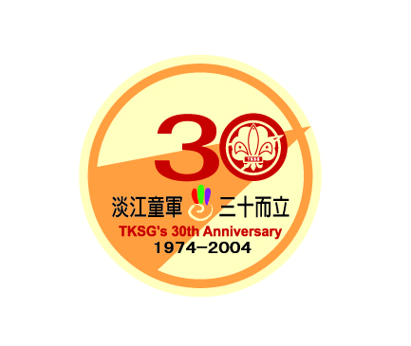
淡江童軍團卅週年團慶布章佩戴規定
93年6月22日
依據93年6月20日所舉行的團務會議討論通過，有關本團卅週年團慶紀念布章2枚及貼紙1張將於93年9月12日所舉行的聯合團集會暨團報到日發放給本團所有伙伴，紀念布章的佩戴規定如下：
- 制服上衣
1.幼童軍、童子軍、行義、羅浮、男女服務員：
請佩戴於右胸前口袋上，已有白浪營布章者請將團慶布章覆蓋於白浪營布章之上。
2.蘭姐資深：
有榮譽背心者請佩戴於左邊團徽下方，無榮譽背心者請佩戴於右胸前。
3.幼女童軍、女童軍：
請佩戴於榮譽帶上。
- 團外套
請佩掛於左手臂上(與訓練營布章等高處)。
主任委員 黃文智
總團長 王富民

